Website mit HTML und CSS – Schritt für Schritt

**UE 1**

**Erstelle eine neue leere Seite namens „index.html“ und öffne sie im Browser.**

**UE 2**

**Erstelle in der zuvor angelegten Seite ein HTML5 Grundgerüst.**

**Speichere eine Kopie deines Index für später unter dem Namen *vorlage1.html*.**

Materialien:

<https://www.w3schools.com/html/html_basic.asp>

<https://www.w3schools.com/html/html_head.asp>

**UE 3**

**Mache eine Kopie von vorlage1.html und nenne sie seite1.html. Erstelle in dieser einen Text, der Folgendes beinhaltet:**

* **Überschriften**
* **Absätze**
* **Verschachtelte Listen**
* **Sonderzeichen**

**Als Fließtext kannst du mit einem Lorem Ipsum Generator einen Blindtext erstellen. (**<https://www.loremipsum.de/>)

Materialien:

<https://www.w3schools.com/html/html_headings.asp>

<https://www.w3schools.com/html/html_paragraphs.asp>

<https://www.w3schools.com/html/html_lists.asp>

<https://wiki.selfhtml.org/wiki/Zeichenreferenz>

**UE 4**

**Erstelle ein neues Stylesheet (zB mystyle.css) und verbinde es mit der seite1-Datei.**

Materialien:

<https://www.w3schools.com/css/css_howto.asp>

<https://www.w3schools.com/howto/howto_make_a_website.asp>

<https://www.w3schools.com/howto/howto_css_example_website.asp>

<https://www.w3schools.com/css/css_syntax.asp>

<https://www.w3schools.com/html/html_css.asp>

<https://www.w3schools.com/html/html_classes.asp>

<https://www.w3schools.com/html/html_id.asp>

**UE 5**

**Formatiere die zuvor erstellte Textseite unter Verwendung aller 3 Möglichkeiten, wie CSS eingebunden werden kann:**

* **Schriftart für die gesamte Website im CSS festlegen**
* **Schriftfarbe für diese Seite im head festlegen**
* **Eine einzelne Überschrift anders färben**

Materialien:

<https://www.w3schools.com/css/css_text.asp>

<https://www.w3schools.com/css/css_font.asp>

<https://www.w3schools.com/css/css3_text_effects.asp>

**Gib alle Dateien in ILIAS ab (Kurspasswort „leibniz“, alles andere findest du). Erstelle dazu in ILIAS eine HTML-Lerneinheit. In der Beschreibung soll dein Name stehen.**

**UE 6**

**Kopier die index-Datei und die CSS-Datei in einen neuen Ordner. Erstelle in deiner Index-Datei eine Grundstruktur aus verschiedenen Containern (mindestens mit den semantic elements „header“, „nav“, „aside“, „article“, „footer“). Die Navigation im nav-Container soll waagrecht mit einer unordered list für die Menüpunkte sein.**

**Befülle die Container mit Wörtern und Verlinkungen (Menüpunkten) wie in UE7 dargestellt**

**Mache von der index.html eine Kopie (*vorlage.html*) und befülle index.html mit deinen bereits erstellten Texten.**

Materialien:

<https://www.w3schools.com/html/html_blocks.asp>

<https://www.w3schools.com/html/html5_semantic_elements.asp>

<https://www.w3schools.com/css/css_navbar.asp>

**UE 7**

**Weise den Elementen deiner Index-Datei Farben zu (im externen stylesheet).**

Soll dann so ähnlich aussehen (Farben frei wählbar):

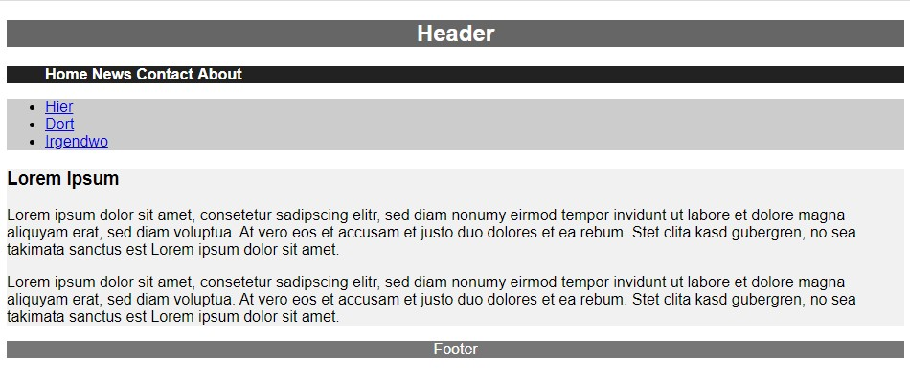

Materialien:

<https://www.w3schools.com/colors/default.asp>

**UE 8**

**Weise den Containern deiner Index-Datei Größen und Abstände zu und experimentiere mit Positionierung und Darstellung.**

Soll dann so ähnlich aussehen (Farben und Abstände frei wählbar):

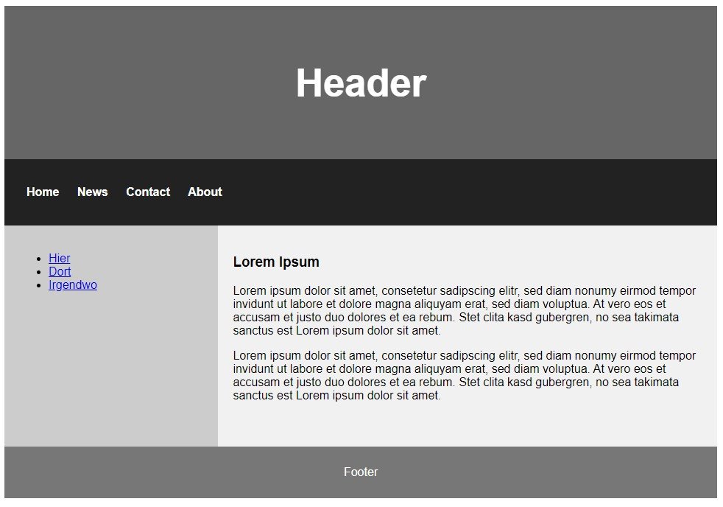

Wenn dir die Seite gefällt, mach mindestens 6 Kopien davon für unterschiedliche Inhalte. Überlege dir die Dateinamen aber vorher und schreib den Dateinamen in den href der Menüpunkte, bevor du kopierst.

Materialien:

<https://www.w3schools.com/css/css_boxmodel.asp>

<https://www.w3schools.com/css/css3_box-sizing.asp>

<https://www.w3schools.com/css/css_positioning.asp>

<https://www.w3schools.com/css/css_float.asp>

**UE 9**

**Füge in einer Seite ein Bild ein und weise einem Container ein Hintergrundbild zu. Mache das Bild responsive und experimentiere mit Effekten.**

**Du kannst Dummy-Banner von**<https://de.lipsum.com/banners/>**oder von** <https://via.placeholder.com/600x400> **verwenden, oder finde lizenzfreie Bilder auf**<https://pixabay.com/>**.**

Materialien:

<https://www.w3schools.com/html/html_images.asp>

<https://www.w3schools.com/css/css_background.asp>

<https://www.w3schools.com/html/html_responsive.asp>

<https://www.w3schools.com/css/css3_images.asp>

<https://www.w3schools.com/css/css_rwd_images.asp>

**Gib den momentanen Stand in ILIAS ab.**

**Mach vom bisherigen Stand eine Kopie (vom ganzen Ordner) und arbeite nun weiter im neuen Projektordner.**

**UE 10**

**Füge unterschiedliche Links ein und weise Formatierungen zu.**

**Kontrolliere, ob die Menüpunkte mit den zuvor erstellten Reserve-Seiten verknüpft sind. Verwende diese Reserve-Seiten für die nächsten Aufgaben.**

Materialien:

<https://www.w3schools.com/css/css_link.asp>

<https://www.w3schools.com/css/css_pseudo_classes.asp>

**UE 11**

**Erstelle einen Bildlink. Weise einem Hintergrund-Bild einen Mouse-Over-Effekt zu (siehe Pseudo-Class, UE 10). Weise einem Bild (Img-Tag) einen Mouse-Over-Effekt zu (Hinweis: das ist schwieriger. Man macht das entweder mit Javascript oder über die CSS-Property „content“ (content:url(„pfad/dateiname“))**

Materialien:

<https://www.w3schools.com/html/tryit.asp?filename=tryhtml_images_link>

**UE 12**

**Füge eine Tabelle mit 5 Zeilen und 4 Spalten ein, verbinde Zellen mit rowspan und colspan und style die Tabelle.**

Materialien:

<https://www.w3schools.com/html/html_tables.asp>

**UE 13**

**Erstelle eine neue Seite, die du mit Index verlinkst und befülle sie mit Grid Layout und Inhalt.**

Materialien:

<https://www.w3schools.com/css/css_rwd_grid.asp>

**UE 14**

**Style deine Navigation.**

Materialien:

<https://www.w3schools.com/howto/howto_js_topnav_responsive.asp>

<https://www.w3schools.com/howto/howto_js_tabs.asp>

<https://www.w3schools.com/icons/>

**Kontrolliere noch einmal, ob alle Übungen von 8-14 vollständig im Projektordner und über die Navigation erreichbar sind. Vorzugsweise verwenden alle dieselbe CSS-Datei und liegen im selben Ordner (zusammen mit den verwendeten Bildern). Gehe ins ILIAS (Ordner HTML und CSS UE 10-14) und erstelle dort eine HTML Lerneinheit, in die du diese Seiten hineinladest, sodass man Sie als Webseite anschauen kann.**

**Kopier den Projektordner der letzten Aufgabe in einen neuen Ordner und ergänze die nächsten beiden Aufgaben**

**UE 15**

**Erreiche mit Media Queries, dass sich die Hintergrundfarbe der Seite je nach Bildschirmgröße ändert.**

Materialien:

<https://www.w3schools.com/css/css_rwd_mediaqueries.asp>

<https://www.w3schools.com/howto/howto_css_media_query_breakpoints.asp>

**UE 16**

**Füge ein Formular mit unterschiedlichen Eingabemöglichkeiten ein und formatiere es. Für die Verarbeitung des Formulars verwende als Formtag:**<form method="post" action="https://www.w3schools.com/action_page.php">

Materialien:

<https://www.w3schools.com/html/html_forms.asp>

<https://www.w3schools.com/css/css_form.asp>

<https://www.w3schools.com/howto/howto_css_login_form.asp>

So könnte es aussehen:  
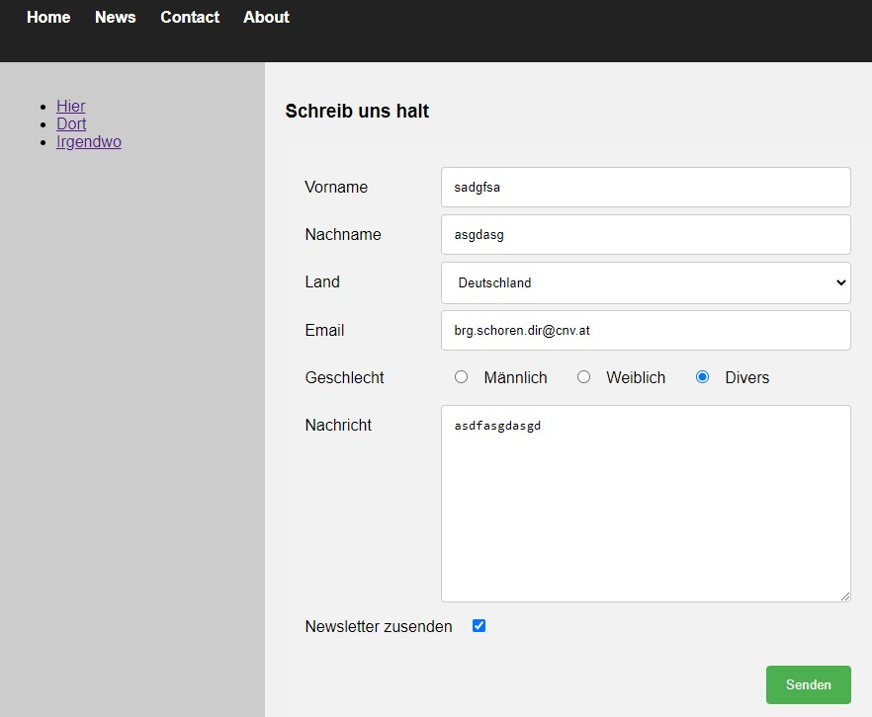

**Kontrolliere, ob du alles von Übung 8-16 in einem Ordner hast. Mach eine zip-Datei daraus und gibt sie in ILIAS ab.**

**Kopier den Ordner wiederum für die nächsten Ergänzungen**

**UE 17**

**Füge eine Scalable Vector Graphic ein und experimentiere mit den Einstellungen. Mindestens 5 Zeichenelemente sollen vorkommen.**

Materialien:

<https://www.w3schools.com/html/html5_svg.asp>

https://www.w3schools.com/graphics/svg_intro.asp

Könnte so aussehen:  
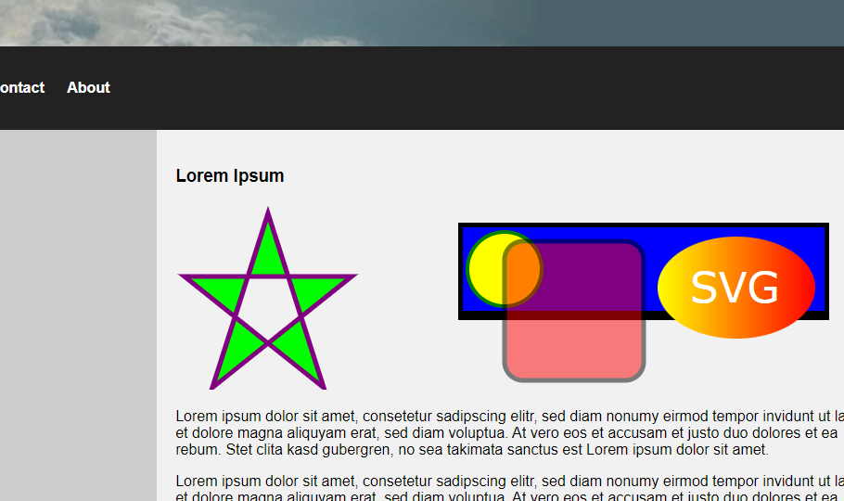

**UE 18**

**Füge einen Canvas ein und experimentiere mit den Einstellungen. Mindestens 5 Zeichenelemente sollen vorkommen.**

Materialien:

<https://www.w3schools.com/html/html5_canvas.asp>

https://www.w3schools.com/graphics/canvas_intro.asp

Könnte so aussehen:  
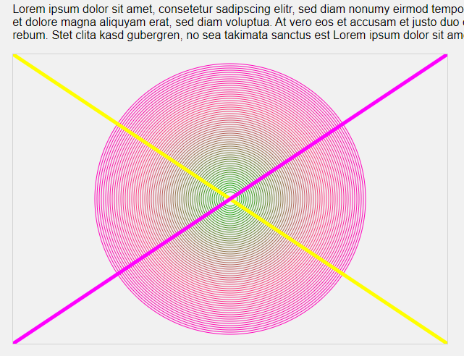

**Stelle nun alles von Übung 8-18 ins ILIAS. Mach eine HTML-Lerneinheit im Ordner "HTML und CSS UE 17-18" eine HTML-Lerneinheit. Gib einen sinnvollen Titel, schreib in die Beschreibung deinen Namen. Lade die ZIP-Datei hinein und stelle die Einheit online.**

**UE 19**

**Füge je ein Audio und ein Video ein.**

Materialien:

<https://www.w3schools.com/html/html_media.asp>

<https://www.w3schools.com/html/html5_video.asp>

<https://www.w3schools.com/html/html5_audio.asp>

<https://www.w3schools.com/html/html_youtube.asp>